ЗОШ І-ІІ ступенів
с.Старий Порицьк

ПРИРОДООХОРОННА
РОБОТА

Агітбригади «Еколог»
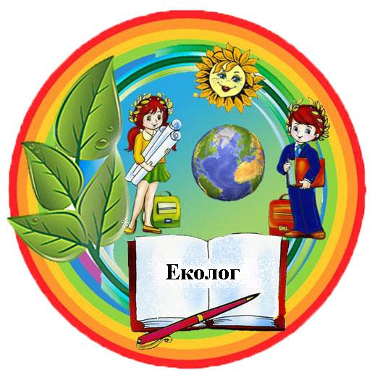

- Нашим завданням є виховання у підростаючого покоління екологічного мислення та культури.
- Ми надаємо можливість проявити свою особистість беручи участь в різноманітних цікавих практичних природоохоронних заходах.
- Ми намагаємося привернути увагу громадськості до вивчення та розв’язання екологічних проблем нашої місцевості.
- Ми взяли участь у навчально-просвітницькому заході «Ланцюг органічного виробництва: грунт – рослина-тварина-продукт харчування. Здорова та сильна нація»
Організували роботи з внутрішнього та зовнішнього озеленення території школи.
- Ми стали активними учасниками конкурсів Київського дослідного інституту органічного сільського господарства.
- Акція «Збережи ялинку» та виставка-конкурс «Замість ялинки – зимовий букет» стали традиційними у нашій школі.
- Беремо активну участь у проведенні акцій присвячених Дню Землі.
- Ліквідовуємо стихійні сміттєзвалища.
- Очищаємо береги річки і озера від сміття

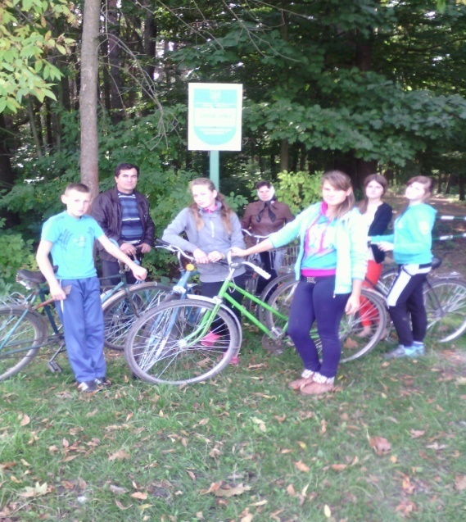
Експедиція у «Павлівський заказник»
«
Операція «Мурашка»
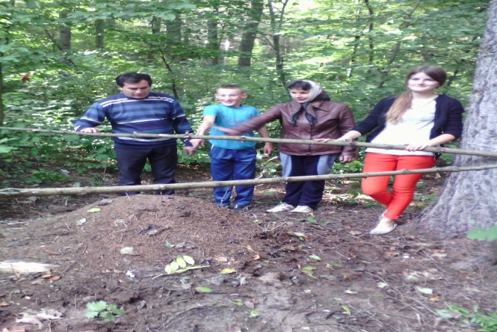
Акція «День Землі»
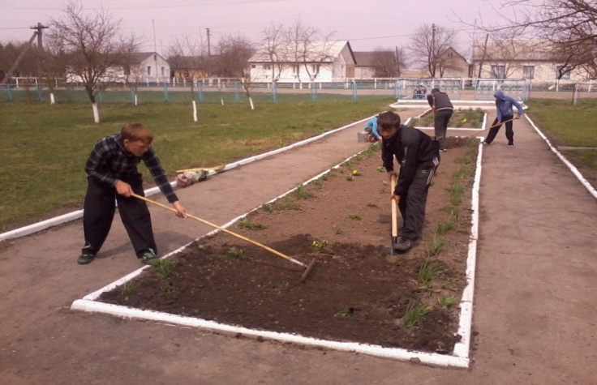
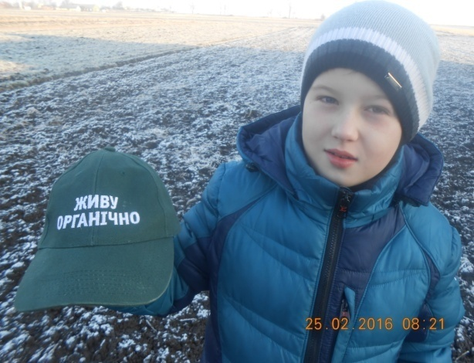

Операція «Годівничка»
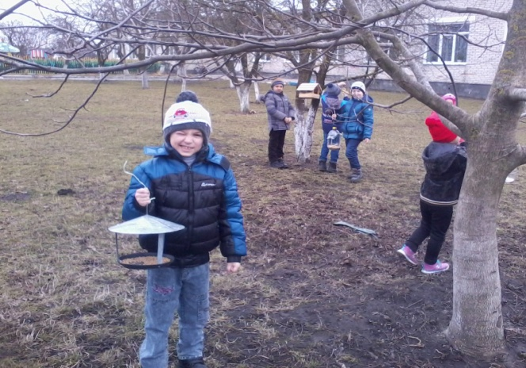
Очищаємо берег озера від сміття
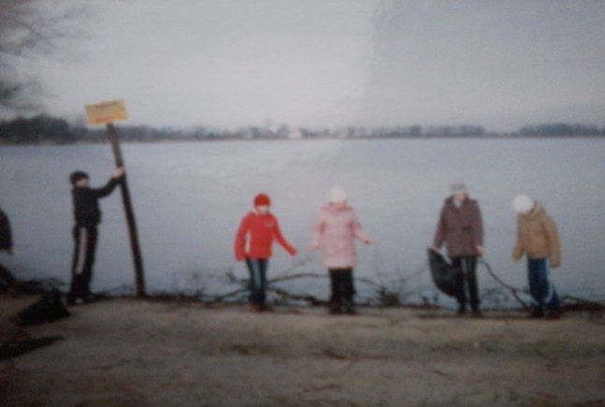
Ліквідовуємо стихійні сміттєзвалища.

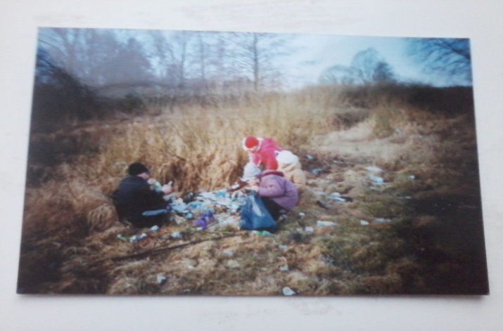
Участь у конкурсі Київського дослідного інституту органічного сільського господарства
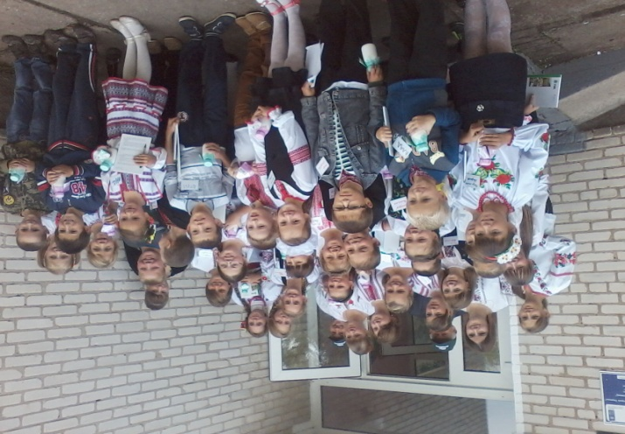
Майстер-клас «Вироби з природного матеріалу» (лоза, солома)
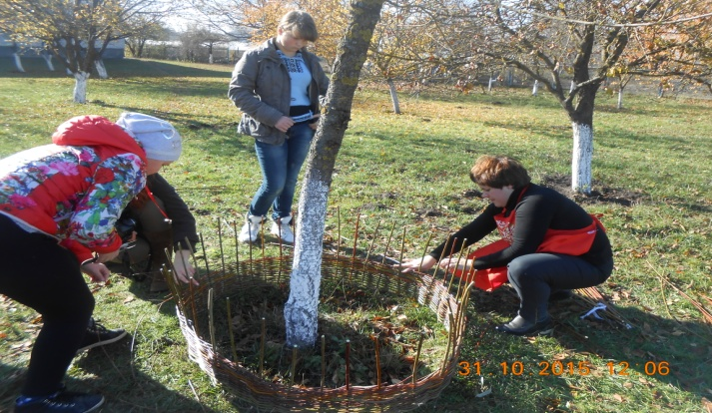
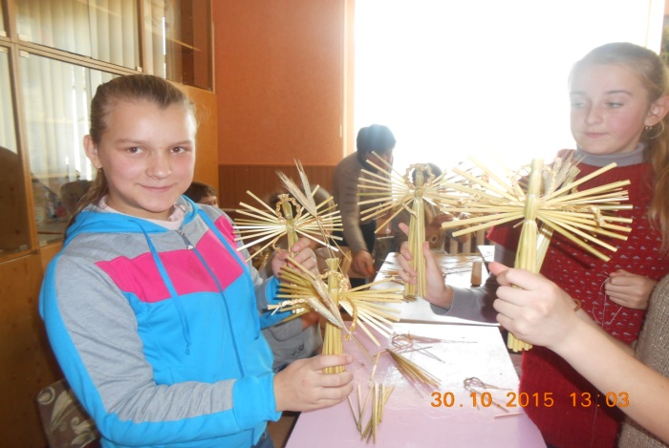
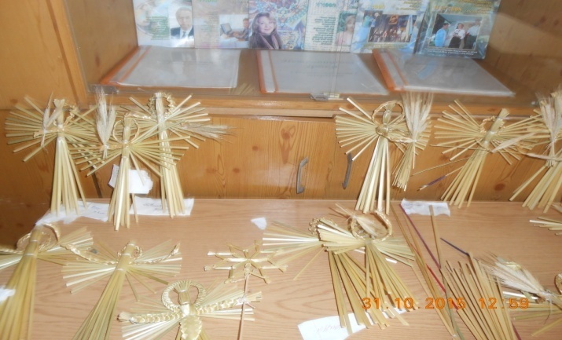
Внутрішнє озеленення
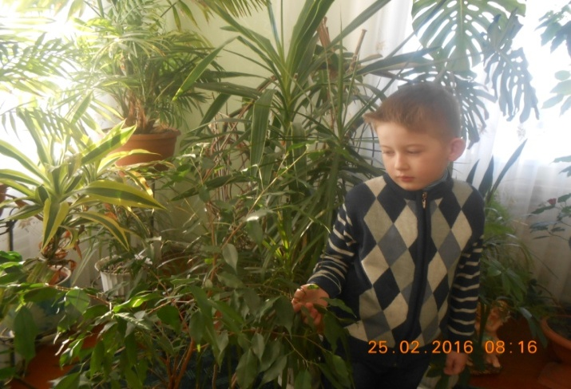
Операція «Чистий ліс»


